Ing. Ján Noga – PRONOX, Žiar nad Hronom

Obec Bartošova Lehôtka

Stavba :
Vybudovanie miestnej komunikácie ku kostolu
Bartošova Lehôtka

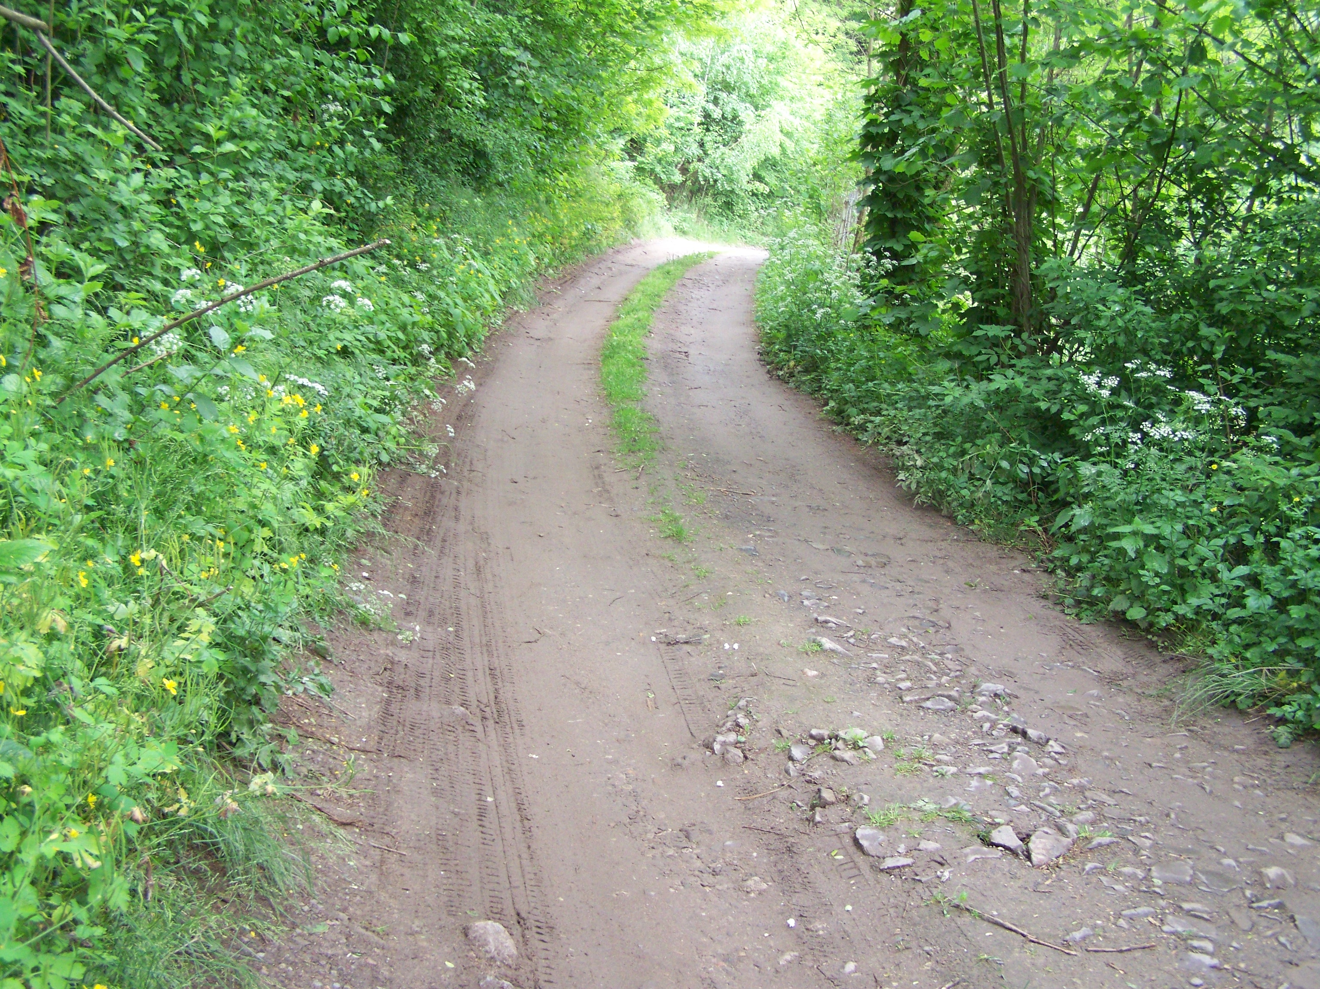
starý stav

TECHNICKÁ SPRÁVA

- 2 -

I. Identifikačné údaje :

Stavba : Vybudovanie miestnej komunikácie ku kostolu ,

Bartošova Lehôtka

Miesto : Bartošova Lehôtka , pozemky p.č. KN C 513/1 , 513/4 -

vedené ako miestna komunikácia , p.č. 191/1 - vedený ako trvalý

trávnatý porast ,v katastrálnom území Bartošova Lehôtka

Okres : Žiar nad Hronom

Kraj : Banskobystrický

Stavebník : Obec Bartošova Lehôtka , Bartošova Lehôtka č. 80 , 967 01
Bartošova Lehôtka

Projektant : Ing. Ján Noga - PRONOX, Hviezdoslavova 46/15,
965 01 Žiar nad Hronom , autorizovaný stavebný inžinier
Ing. Eva Brázdová , Pražská č. 7 , Zvolen
Rozpočtár : Ing. Pavol IVAN, Kremnické Bane 159

II. Všeobecný popis :

Na základe požiadavky stavebníka Obce Bartošova Lehôtka bola vypracovaná projektová dokumentácia, v stupni
pre ohlásenie drobnej stavby

na stavbu „ Vybudovanie miestnej komunikácie ku kostolu, Bartošova Lehôtka„ na pozemkoch parcelného čísla KN C 513/1, 513/4 , 513/5 , 191/1 v katastrálnom území Bartošova Lehôtka .

Cieľ uskutočnenia stavby :
Miestna komunikácia slúži ako prístupová komunikácia pre občanov obce ku kostolu, cintorínu aj ako prístupová komunikácia pre vlastníkov dvoch záhradkárskych osád. Súčasťou drobnej stavby sú úpravy okolia stavby charakteru zelenej infraštruktúry

Popis :
Pôvodný podklad z asfaltom preliateho kameniva je z 80 % zdegradovaný, prerastený trávou. Okolité svahy sa zosúvajú na plochu komunikácie. Odvodnenie z väčšej časti neexistujúce, opravované len v úseku s nehnuteľnosťami. tohto dôvodu je navrhovaná jej oprava .
Technický stav miestnej komunikácie je havarijný, vyžadujúci si vybudovanie komunikácie od uloženia nových podkladových vrstiev, nového odvodnenia a zariadení zabraňujúcich porušeniu komunikácie prívalovými vodami z priľahlých svahov a zosúvaniu zeminy na vozovku.

- 3 –

Vybudovanie - obnova miestnej komunikácie je navrhnutá ako komplexná v celkovej dĺžke 270,00 m, v šírke 2,75 - 3,0 m , celkovej plochy 890,00 m2 , s tým že obrúbená časť komunikácie 0 - 70 m bude zároveň odvodňovacím žľabom z dôvodu mimoriadne zúžených pomerov medzi dvoma priľahlými nehnuteľnosťami. Súbežne za okrajom obrubníkov popri nehnuteľnosti na parcele č. 148 bude uložená drenážna rúra s napojením na nový priečny žľab s mrežou , napojený na existujúcej vpusť kanalizácie. Nakoľko cesta je v záreze a prívalové dažde z horeležiacich svahov zberá prírodný rigol na zachytenie vôd z horných partií terénu sú navrhnuté prehrádzky a prírodný jarok je zaústený do retenčnej nádrže pri ceste. Úlohou nádrže je zachytiť hrubé splavené časti a prepadom vyviesť vodu do plochy komunikácie . Pre spevnenie svahov pri komunikácii sú navrhnutý obojstranne kamenné zárubné múriku výšky od 0,5 d 1,2 m celkovej dĺžky 101 m. Navrhnuté sú dve výhybne pre motorové vozidlá .
Povrch miestnej komunikácie je navrhnutý z asfaltobetónu AC 11 s podkladom z obaľovaného kameniva hrúbky 150 – 200 mm na zhutnenom podloží.

Kategória miestnej komunikácie :

Miestna komunikácia si vyžaduje neodkladný zásah do nosných konštrukcií existujúcej komunikácie, ktorá najmä z dôvodu nevykonávania jej cyklickej obnovy, ktorá spôsobila rozpad povrchov plôch aj nosnej konštrukcie vozovky. Súčasťou stavby je rekonštrukcia odvodňovacieho systému a zelená infraštruktúra.

Podľa STN 73 6110 Projektovanie miestnych komunikácií je z hľadiska dôležitosti a účelovosti komunikácia navrhnutá ako

jednopruhová obojsmerná miestna komunikácia obrúbená s výhybňami, šírkou vozovky priemerne 3,0 m a návrhovou rýchlosťou 30 km/h
FUKČNEJ TRIEDY C3, KATEGÓRIE MOK.

Základné technické údaje :
- dĺžka opravovanej komunikácie - 270 m
- plocha opravovanej komunikácie - 890 m2
- šírka miestnej komunikácie - 2,75-3 m
- zárubný múrik kamenný obojstranný - 41 m
- cestné betónové obrubníky - 524 m
- výhybne - 2
- odvodnenie :
- atypický priečny žľab - 5 m
- retenčná nádrž - 6 m3
- prehrázky - 3
- zelená infraštruktúra
- kríky na spevnenie svahov - 50 ks
- revitalizácia trávnika - 270 m2

III. Popis stavebných prác a stavebných konštrukcií :

Prípravné práce budú pozostávať z plošného odstránenia vrchnej vrstvy plochy komunikácie v dĺžke 56 m pokrytej zeminou zmiešanou s kamenivom a jej zhutnením.

- 4 -

Zemné práce budú výkopy a odkopy pre základy zárubných múrika, ryhy pre osadenie cestných obrubníkov, ryhy pre priečny žľab a drenážnu rúru, základy pre realizáciu prehrádzok , jamu retenčnej nádrže a odkopy pre výhybne .

Komunikácia :
- úsek od 0,00 m po 270,00 m je navrhnutá miestna komunikácia v zložení : asfaltobetón AC 11 ( ložný ) hr. 50 mm , OK - obaľované kamenivo v hr. 100 - 200 mm, zhutnené podložie. Okraje komunikácie budú opatrené betónovými cestnými obrubníkmi v betónovom lôžku v celkovej dĺžke 524,00 m. Po pravej strane komunikácie , pri jestvujúcom rodinnom dome bude uložená drenážna rúra prierezu 200 mm, v dĺžke 33,00 m, prekrytá geotextíliou , obsypaná štrkodrvou, zaústená do jestvujúceho funkčného priečneho žľabu zaústeného do jestvujúcej vpuste kanalizácie.
Okraje komunikácie budú po oboch stranách ohraničené betónovými zárubnými múrikmi vzdialeným od hrany obrubníkov v minimálnom bezpečnom odstupe 0,25 m.
Pretože komunikácia je jednopruhová budú na vhodných miestach vytvorené dve výhybne.
- pozdĺžny profil komunikácie - komunikácia je orientovaná v svahovitom teréne začiatok v 446 mnm, retenčná nádrž v 71 m - 451 mnm, 2. výhybňa – 456 mnm, koniec výstavby 270 m – 461 mnm. Najväčšie stúpanie medzi 80 a 110 m – 6 %.

Odvodnenie :
Na začiatku komunikácie je navrhnutý nový atypický priečny odvodňovací žľab s mrežou. Odvodňovací žľab je celkovej dĺžky 5,0 m , šírky 0,880 m a výšky 0,540 m. Odvodňovací žľab je navrhnutý ako betónový s hrúbkou stien a dna 200 mm , steny a dno bude vystužené KARI rohožou s priemerom ôk 150/150 mm , s hrúbkou drôtu 6 mm , pričom žľab bude uložený na lôžku z prostého betónu .Vrch žľabu bude opatrený oceľovou mrežou pre prejazd motorovými vozidlami.

V tejto dĺžke sú navrhnuté vo svahu vpravo v prírodnom rigole prehrádzky v pošte 3 ks , ktorých konštrukcia je tvorená základom - betónová pätka rozmeru 700/700/1200 mm , v ktorej budú osadené oceľové profily U200 celkovej dĺžky 2,200 m , medzi ktoré sa uloží drevená guľatina prierezu 180 mm . Výška prehrádzok nad terénom bude 1,00 m . Presné umiestnenie prehrádzok a ich dĺžky budú určené pred realizáciou na mieste stavby . Vo svahu od prvej prehrádzky bude plytký jarok vyložený prírodným kameňom.

Pod prehrádzkami bude situovaná retenčná nádrž na zachytávanie dažďovej vody zo svahu. Retenčná nádrž je navrhnutá v pôdorysnom rozmere 2,00 x 2,00 m s celkovou výškou 2,00 m . Užitočný objem nádrže bude 6,12 m3 . Steny a dno nádrže bude v hrúbke 200 mm , vystuženie stien bude oceľou V 14 - 5 ks na meter v strede hrúbky , vystuženie dna bude oceľou V14 - 5 ks pri spodnom i hornom okraji , deliaca výstuž V 10 po 4 ks ma meter . Odvod zachytenej vody do nového priečneho žľabu bude rúrou prierezu 120 mm . Retenčná nádrž bude zakrytá atypickou oceľovou mrežou z kruhovej ocele priemeru 30 mm , oká 150/150 mm. Mreža bude zváraná , osadená do oceľových uholníkov 50/50/4 na hornej úrovni stien nádrže.

Hlavný prvok odvodnenia je celá plocha komunikácie od cca 115 m staničenia obrúbená obrubníkmi pôsobiaca ako žľab. Na vhodných miestach budú obrubníky znížené do nivelity vozovky a prebytočná voda bude „vypustená“ do priľahlého terénu. Na začiatku stavby

- 5 -

v najnižšom bode komunikácie pred napojením na cestu III/2488 bude osadená priečna atypická mreža zaústená do existujúcej kanalizácie.

Zárubné múriky budú v dĺžkach komunikácie : na ľavej strane 56,0 - 114,300 m na pravej strane od 78,0 – cca 119 m z pohľadového betónu vystuženého, hrúbky 0,30 m, výšky 0,50 - 1,20 m , výška múrika podľa výšky zárezu do priľahlého svahu, v celkovej dĺžke 101,00 m.
Vzdialenosť steny múrika od hrany obrubníka bude min. 0,25 m (minimálna bezpečná vzdialenosť o pevnej prekážky podľa STN 73 6110 Projektovanie miestnych komunikácií).

Výhybne
Vzhľadom na stiesnené pomery aj obmedzené rozhľadové podmienky sú na prirodzene rozšírených miestach navrhnuté dve výhybne v šírke s komunikáciou min. 5,5 m.
Výhybne budú mať zhodnú konštrukciu vrstiev aj povrch vozovky ako komunikácia.

Zelená infraštruktúra :
V úlohe záchytných bezpečnostných zariadení sa v priľahlých obnažených svahoch vysadí 50 ks kríkov s vhodným koreňovým systémom najmä na otvorenej ploche pod kostolom . Pruhy za okrajmi vozovky za obrubníkmi sa opatria zeminou a zatrávnia v ploche 270 m2.

IV. Starostlivosť o životné prostredie :

Pri stavebných prácach vznikne stavebný odpad ,ktorý je zaradený podľa Vyhlášky MŽP SR č. 284/2002 Z.z. , ktorou sa ustanovuje Katalóg odpadov.
17 05 04 - zemina a kamenivo iné ako uvedené
v 17 05 03 O
17 02 03 - plasty O
17 03 02 - bitúmenové zmesi iné ako uvedené v 17 03 01 O
Zemina a kamenivo budú čiastočne použité na spätný zásyp pri realizácii nového priečneho odvodňovacieho žľabu , retenčnej nádrže , osádzaní obrubníkov. Plasty budú odovzdané do Zberných surovín.
Počas výstavby bude odpad ukladaný do kontajnera na stavenisku.
Stavba svojím účelom a využívaním nebude mať negatívne vplyvy na životné prostredie .

V. Podmienky vykonania drobnej stavby :

a./ V priestore navrhovaných stavebných úprav dochádza ku križovaniu a súbehu vedení.
Križovania a súbehy musia byť pred začatím prác zhotoviteľom dôkladne a dôsledne
vytýčené s oprávnenými zástupcami ich správcov. Pracovníci zhotoviteľa, ktorí budú
práce v kolíznych miestach vykonávať ručne a musia byť osobitne poučení.
b./ Z budovanej komunikácie musí byť počas stavebných úprav na nevyhnutný čas vylúčená
bežná premávka vozidiel. Priečnymi zábranami (Z1,Z2,Z3...) budú vozidlá usmernené
mimo staveniska. Smer možnej dočasnej obchádzky bude vyznačený.
O regulácii premávky mimo miesta stavebných úprav bude obec ako investor informovať
občanov spôsobom v obci obvyklým.
c./ Zhotoviteľ stavebných úprav ich musí práce vykonať tak, aby bola možná bežná údržba
komunikácie najmä v zimnom období. Výsledné priečne aj pozdĺžne sklony musia byť
realizované tak, že prirodzené odvodnenie komunikácie bude účinné.

- 6 -

d./ Pri prácach na stavebných úpravách musia byť dodržané ustanovenia o bezpečnosti
práce súvisiace s vykonávanou činnosťou vyplývajúce najmä zo zákona č. 124/2006
a Vyhlášky č. 374/1990 Zb. o bezpečnosti práce a technických zariadení pri stavebných
prácach.
e./ Všetky práce musia byť realizované v súlade s príslušnými podmienkami dotknutých
STN najmä STN 73 6110.
f./ Pripojenia do jednotlivých priľahlých nehnuteľností budú vopred stavebníkom
s jednotlivými vlastníkmi dohodnuté.
g./ Úprava pripojenia na cestu III/2488 Bartošova Lehôtka – Jastrabá bude vopred prejednaná
so správcom komunikácie Banskobystrickou regionálnou správou ciest, a.s. Banská
Bystrica.
h./ Povolenie drobnej stavby ohlási Obec Bartošova Lehôtka sama sebe ako špeciálnemu
stavebnému úradu pre miestne komunikácie. Dotknutým orgánom štátnej správy k stavbe
je ODI OR PZ Žiar nad Hronom. Oznámenie vydá starosta obce potvrdené pečiatkou
obce so štátnym znakom.

VI . Záver :

Pri realizácií stavebných prác je nutné dodržiavať všetky predpisy týkajúce sa bezpečnosti a ochrany zdravia osôb na stavenisku , najmä Vyhlášku SÚBP a SBÚ č. 374/1990 Zb. o bezpečnosti práce a technických zariadení pri stavebných prácach v znení neskorších noviel .
Pre stavebné práce používať navrhnutý stavebný materiál, predpísanej kvality.
Pri stavebných prácach dodržiavať technologické predpisy stanovené výrobcami stavebných materiálov.

Stavebné práce realizovať tak , aby neprišlo ku škodám na susedných nehnuteľnostiach.

Vypracovali : Ing. Pavol IVAN
Ing. Eva BRÁZDOVÁ

